クメール碑文から見る仏教のうつりかわり
市民向けまとめ（A4 1枚）
この調査は、カンボジア周辺に残るクメール碑文の言葉を手がかりに、「大乗仏教の語彙」がいつ現れ、その後「上座部仏教や僧団制度につながる語彙」へどう移っていくのかを探る予備調査です。
何を調べたのか
公開されている SEAlang「クメール碑文コーパス」を使い、6〜19世紀の碑文に出る宗教語を検索しました。母数は669碑文・約100万語と説明されていますが、総文字数そのものは公開画面では確認できません。今回は表記揺れや近い語も含め、観音・ロケーシュヴァラ系、菩薩・菩提系、金剛系、長老・比丘・僧団系、仏教制度・伝承系など33検索語をグループ化しました。
見えてきたこと
図1に示すように、表記揺れ・近い語を許容して数え直すと、大乗系語彙は計27回、上座部・僧団系語彙は計23回、仏教一般語彙は計6回でした。ここでの出現数は、同一碑文内の重複も含めたSEAlang検索ヒット数で、1は語が1回出たことを表します。
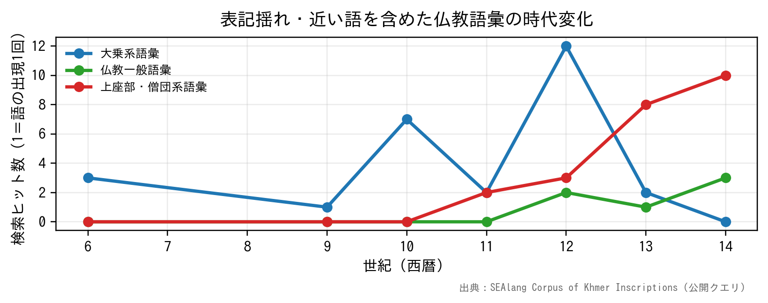
図1 表記揺れ・近い語を含めた仏教語彙の時代変化（検索ヒット数：1＝語の出現1回）
• 大乗系語彙は10〜12世紀に厚く、lokeśvara 系や vajra 系の複合語が増えます。
• 上座部・僧団系語彙は12世紀以降に伸び、13〜14世紀に thera、saṅgha、bhikṣusaṅgha、sāsana などが目立ちます。
• ただし、比丘・僧団語は上座部だけを直接証明する語ではなく、制度変化を読むための手がかりです。
この結果をどう読むか
今回の結果は、「大乗仏教が突然消え、上座部仏教に置き換わった」と断定するものではありません。むしろ、古い語彙を残しながら新しい語彙や僧団制度に関わる言葉を取り入れる、ゆるやかな変化の見取り図です。
市民にとっての意義
碑文の言葉を数えることで、東南アジアの宗教史を王朝史だけでなく、地域社会に残された文字資料から考えられます。仏教が現地社会の言葉・制度・信仰の中で形を変えながら根づいたことを考える入口になります。
注意点
• 使ったコーパスは公開デモ版で、本文は未校正・不完全な部分があります。
• 検索語リストは拡張しましたが、異表記・同義語・翻訳語をさらに増やすと結果は変わる可能性があります。
• これは最終結論ではなく、今後どの碑文を詳しく読むべきかを決めるための地図です。
出典・方法：SEAlang Corpus of Khmer Inscriptions（公開クエリ）を用いたパイロット解析。検索結果は bougtoir/wip の khmer_inscription_analysis に保存。

